Nieuwsbrief, februari 2013

Voor u ligt de eerste nieuwsbrief van 2013. In deze brief laten we u vooral de praktijk van alledag zien, zowel de dingen die goed gaan als de problemen die we tegenkomen. Dit doen we aan de hand van de ervaringen van voorzitter Frans en zijn vrouw Tiny, die deze winter weer voor enkele maanden in Gambia zijn geweest, en van een aantal bestuursleden die in totaal vijf weken op locatie waren. Ook dit jaar weer hebben diverse sponsors Gambia en de tuin in Kiang Central bezocht. Dit is voor Stichting-OOG en GHF steeds opnieuw fijn en inspirerend.

Het jaar is al weer anderhalve maand voorbij, maar tocht wenst het bestuur van Stichting-OOG u,
die ons project zo’n goed hart toedraagt, alsnog een heel gezond en betrokken 2013!

Onze manager Demba schrijft u het volgende:
Namens de dorpen, de mensen die in de tuin werken en de leiders van de tuin bedank ik u voor al uw inspanningen om ons project te sponsoren en de basis te leggen voor deze stichting in Gambia. God zegene u en uw familie met een mooi en lang leven, met gezondheid en voorspoed.
Met vriendelijke groeten, Demba Jobateh, manager GHF.

Een groene tuin geeft hoop
Uiteraard heeft onze manager Demba in de periode na het bezoek van Frans en Tiny in september vorig jaar Stichting-OOG op de hoogte gehouden van de gang van zaken. Zowel over de begeleiding van Concern Universal (CU, zie vorige nieuwsbrief) als de ontwikkelingen in het project. Maar met eigen ogen zien hoe de tuin wordt bewerkt en zich ontwikkelt is een ander verhaal. Nadat we drie maanden de gang van zaken van dichtbij mee hebben gemaakt, kunnen we u met enige trots vertellen dat het goed gaat in Kiang Central. De vrouwen en mannen werken hard op de bedden die ze onder hun hoede hebben en we zien naarmate de tijd vordert de gewassen groeien en het land groen kleuren.
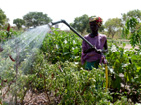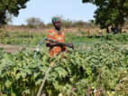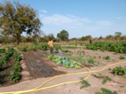

Begeleiden helpt echt
In het groeiseizoen van september tot december 2012 heeft Concern Universal een groep vrouwen en mannen uit de tuin begeleid bij het bewerken van de aarde, het kweken van de groente en alles wat daarbij komt kijken. De landbouwdeskundige dhr. Edward Bass, die aangesteld was voor dit groeiseizoen, heeft de andere deelnemers zo goed mogelijk geholpen. Het is prima om te zien dat de gewassen die door CU zijn begeleid er goed bijstaan en over het algemeen mooi van kwaliteit zijn. Bij de andere deelnemers van de tuin is het resultaat minder, maar dat was te verwachten.

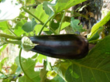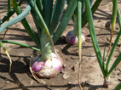

In een evaluerend gesprek in december met CU en met Edward Bass constateren we dat deelnemers vaak nog niet begrijpen wat er van hen wordt verwacht en daardoor niet altijd op een goede manier met de adviezen omgaan. Edward Bass heeft onder de huidige omstandigheden goed werk verricht en wij hebben hem opnieuw voor een half jaar aangesteld. Van december 2012 tot maart 2013, de periode waarin de stichting op locatie is, wordt alleen onder begeleiding van Edward Bass gewerkt om te kunnen zien wat de mensen hebben geleerd van de begeleiding van CU en waar de problemen liggen. Het is verrassend dat flink wat bedden er in februari goed bijstaan. Het is bijna niet te geloven dat een jaar geleden de eerste plantjes de grond in zijn gegaan, dat er daarna twee vrij kleine oogsten van het land af zijn gekomen en dat er nu al heel wat tomaten, pepers, bittertomaten en aubergines wordt geoogst. Diverse tuinleden laten ons weten dat ze nu beter kunnen eten en hun kinderen naar school kunnen laten gaan.
Wat gebeurt met de producten
Wanneer de mensen uit de tuin hun groenten oogsten worden deze gewogen in het bijzijn van een van de leiders. Dit gebeurt op een oude weegschaal uit het tuindersbedrijf van Tiny’s vader. Alles wat de tuin uitgaat wordt opgeschreven, zodat er zicht is op de opbrengst van de tuin. Het is zo leuk om te zien hoe trots deze vrouwen en mannen zijn!
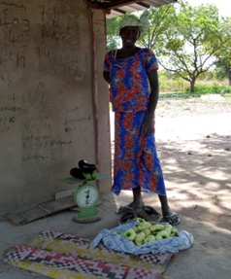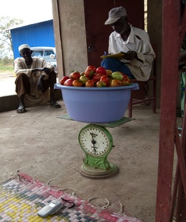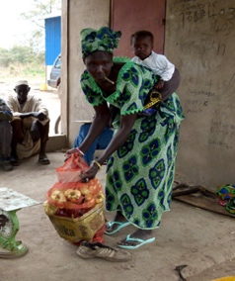
De groente wordt mee naar de compound genomen om van te eten, maar er wordt ook verkocht op de markt of aan mensen die daarvoor langs komen. Wij zijn op de regionale markt (luma) in Kwinella gaan kijken en zagen daar een hele lange rij met allemaal vrouwen van het project die daar hun groenten aan het verkopen waren. Een fantastisch gezicht!
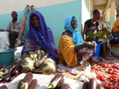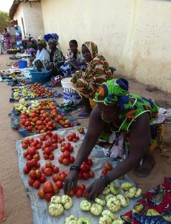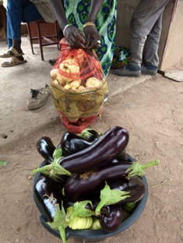

Zonder verbetering geen vooruitgang
Hoe zichtbaar de vooruitgang ook is, er valt ook nog heel wat te verbeteren in de tuin.
De opkomst van de deelnemers is nog te laag. De vrouwen en mannen moeten van ver komen lopen en ze hebben vaak nog te weinig zicht op de resultaten, waardoor ze afhaken. Een daarmee samenhangend punt is het aantal lege plekken in de tuin. Voor een deel is dit te verklaren: om te voorkomen dat alle groenten tegelijkertijd rijp zijn is het noodzakelijk dat er lege bedden zijn die op een later moment voor nieuwe inplant gebruikt kunnen worden. Maar er moet toch echt meer gebruik worden gemaakt van de tuin. Edward Bass krijgt de opdracht om deze lege bedden in de komende periode tot een aanvaardbaar aantal terug te brengen. De stichting besluit dat Edward Bass een motor in bruikleen krijgt, waardoor hij de dorpen langs kan gaan om met de mensen praten. Zo kan hij hen beter motiveren om te komen en de adviezen op te volgen. Dat er nu in de tuin al zoveel mooie groente staat zal ook stimulerend werken.
De koeien komen onder de omheining door nu er zoveel lekkers staat. Dit probleem heeft de tuinleiding onderling besproken en ze zijn zelf met een oplossing gekomen. Met een grote groep mannen en vrouwen is in de hete zon keihard gewerkt aan het spannen van prikkeldraad onder langs het hek. Na gedane arbeid konden ze genieten van een op de tuin klaargemaakte maaltijd van rijst, groente, zelfs met een stukje vlees omdat een koe verongelukt was.
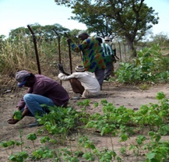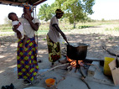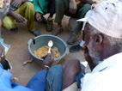 | .

Zonder water geen tuin!
In de middaghitte wordt meestal geen water gegeven, maar dan is er wel het meeste water. Omdat dit water niet allemaal kan worden opgeslagen ontstaat later op de dag een tekort aan water. Door bij elk van de twaalf tappunten een waterreservoir te maken zou dit probleem uit de wereld zijn.
Het is moeilijk om jonge, kwetsbare plantjes te kweken in de hete zon. Veel plantjes overleven dit niet. Bezoek aan andere tuinen leert ons dat een kweekkas, inclusief een tappunt en reservoir een belangrijke rol kan spelen in het verbeteren van de opbrengst van de tuin.
Liever goed dan snel
De stichting was aanvankelijk van plan om de tuin verder uit te breiden door 4 ha. te ontginnen en van water te voorzien, waardoor meer deelnemers uit de dorpen deel kunnen nemen aan het project. Ons bezoek deze winter heeft ons tot inzicht gebracht dat deze stap te vroeg is, ook al zijn we op de goede weg.
We willen de huidige tuin eerst goed op orde hebben en daarom op onderstaande onderdelen investeren!
* Om de productie verder te verbeteren (de kwaliteit van de groenten omhoog te krijgen en de opbrengst te vergroten) verdere scholing nodig. Nu zijn bv. een aantal tomatenplanten verbrand of verdord door te weinig water en er zitten ziektes in een aantal planten omdat ze niet op de juiste manier zijn verzorgd. We schakelen van maart tot juni (droge tijd) opnieuw Concern Universal in om de mensen in de tuin te begeleiden. Deze begeleiding borduurt verder op de ondertussen verworven kennis. Indien mogelijk vragen we CU ook om in de natte tijd daarna te komen omdat er in dat groeiseizoen andere gewassen worden geteeld.
* De twaalf waterreservoirs krijgen prioriteit. We gaan opnieuw met Stichting Bouwen in zee en zij bouwt, samen met lokale arbeiders, de reservoirs.
* Wanneer de stichting voldoende geld heeft wordt een kweekkas gemaakt. Het ontwerp ligt klaar.

Oproep voor sponsoren
Wij hebben natuurlijk onze vaste sponsors en daar zijn we blij mee. Daarnaast lopen enkele aanvragen bij fondsen die geld geven aan goede doelen. Maar voor deze tussenfase (het uitbouwen van de mogelijkheden in de huidige tuin) is meer geld nodig. Vandaar dat wij via deze nieuwsbrief vragen of u ons dit jaar financieel een extra steuntje in de rug wilt geven. Dat helpt Stichting-OOG om de vooruitgang die we in de tuin zien, te versterken en van een nog stevigere basis te voorzien!
Tot slot:
Stichting-OOG is in de tuin in Sanyang geweest en we zien dat er gebruik wordt gemaakt van het water waar wij voor hebben gezorgd. De mensen hebben zelf voor zaden gezorgd en een groot gedeelte van de tuin staat er redelijk goed bij. Dat geeft ook hoop voor Sanyang.

Met de hartelijke groeten van Stichting-OOG

Adres: Stichting-OOG, De Hage 13, 6611 AX Overasselt KvK-nummer: 09171287 E-mail: stichting-oog@live.nl
Bank: ABN AMRO nr 58.47.55.163 t.n.v. Stichting-OOG te Overasselt Internet: www.stichting-oog.nl

